1引言 1
1.1编写目的 1
1.2背景 1
1.3定义 1
1.4参考资料 2
2总体设计 2
2.1需求规定 2
2.2运行环境 4
2.3基本设计概念和处理流程 5
2.4结构 6
2.5功能器求与程序的关系 7
2.6人工处理过程 8
2.7尚未问决的问题 8
3接口设计 8
3.1用户接口 8
3.2外部接口 9
3.3内部接口 9
4运行设计 10
4.1运行模块组合 10
4.2运行控制 10
4.3运行时间 10
5系统数据结构设计 11
5.1逻辑结构设计要点 11
5.2物理结构设计要点 11
5.3数据结构与程序的关系 13
6系统出错处理设计 13
6.1出错信息 13
6.2补救措施 13
6.3系统维护设计 14

概要设计说明书

1引言

1.1编写目的
系统概要设计文档是根据需求文档进行大概的系统性设计，对需求分析过程中产生的功能模块进行描述，设计功能模块如何实现用户需求，包括接口和数据结构，为系统详细设计提供必要的基础。
编写西北师范大学试卷管理系统概要设计说明书的目的在于从实现需求的角度明确项目的业务品种、功能范围，明确与业务主机/终端系统的接口和业务处理模式，使系统开发人员和产品管理人员明确产品功能，可以有针对性的进行系统开发、测试、验收等各方面的工作。
读者：项目经理、设计人员，编码人员，测试人员。

1.2背景
系统名称：西北师范大学试卷管理系统
该项目提出者：陈飞
开发人员：陈飞，周琳，胡文艳，赵燕霞
将安装该软件和这个数据库的计算站（中心）：西北师范大学
用户：西北师范大学在校所有学生和老师
该软件系统挂靠于西北师范大学教务处官网

1.3定义
B/S ：(Browser/Server结构）结构即浏览器和服务器结构。
SQL语言，是结构化查询语言(Structured Query Language)的简称。SQL语言是一种数据库查询和程序设计语言，用于存取数据以及查询、更新和管理关系数据库系统；同时也是数据库脚本文件的扩展名。
DBMS:Relational Database Management System，关系数据库管理系统。
系统：西北师范大学试卷管理系统

1.4参考资料
[1] 《西北师范大学试卷管理系统软件需求说明书》
[2] GB8567——88软件开发标准
[3] 《软件工程导论》第六版张海藩 牟允梅著

2总体设计

2.1需求规定
学生登陆：
表2.1.1 学生登录
输入 | 处理 | 输出 | 终端数 | 并行用户数
学生ID | 和学生信息表中信息匹配 | 是否匹配 | 7000 | 700
学生密码 | 和学生信息表中信息匹配 | 是否匹配 | 7000 | 700
教师登陆：
表2.1.2 教师登录
输入 | 处理 | 输出 | 终端数 | 并行用户数
教师ID | 和教师信息表中信息匹配 | 是否匹配 | 2000 | 300
教师密码 | 和教师信息表中信息匹配 | 是否匹配 | 2000 | 300
教务处教师登陆：
表2.1.3 教务处教师登录
输入 | 处理 | 输出 | 终端数 | 并行用户数
教务处老师ID | 和教务处教师信息表中信息匹配 | 是否匹配 | 100 | 50
教务处老师密码 | 和教务处教师信息表中信息匹配 | 是否匹配 | 100 | 50
试卷信息操作：
表2.1.4 试卷信息操作
输入 | 处理 | 输出 | 终端数 | 并行用户数
试卷名 | 增删改查 | 试卷信息表中试卷名 | 2100 | 300
上传者 | 增删改查 | 试卷信息表中上传者 | 2100 | 300
上传时间 | 增删改查 | 试卷信息表中上传时间 | 2100 | 300
所属学院 | 增删改查 | 试卷信息表中学院 | 2100 | 300
所属专业 | 增删改查 | 试卷信息表中专业 | 2100 | 300
所属科目 | 增删改查 | 试卷信息表中科目 | 2100 | 300
试卷查找：
表2.1.5 试卷查找
输入 | 处理 | 输出 | 终端数 | 用户数
上传者 | 和试卷信息表中的上传者匹配 | 未匹配：查找失败  匹配： 试卷链接 | 2600 | 600
试卷名 | 和试卷信息表中的试卷名匹配 | 未匹配：查找失败  匹配： 试卷链接 | 2600 | 600
上传  时间 | 和试卷信息表中的上传时间匹配 | 未匹配：查找失败  匹配： 试卷链接 | 2600 | 600
学院 | 和试卷信息表中的所属学院匹配 | 未匹配：查找失败  匹配： 试卷链接 | 2600 | 600
专业 | 和试卷信息表中的所属专业匹配 | 未匹配：查找失败  匹配： 试卷链接 | 2600 | 600
科目 | 和试卷信息表中的所属科目匹配 | 未匹配：查找失败  匹配： 试卷链接 | 2600 | 600
试卷删除：
表2.1.6 试卷删除
输入 | 处理 | 输出 | 终端数 | 用户数
试卷名 | 和试卷信息表中的试卷名匹配 | 未匹配：没有该试卷  匹配： 是否删除，是则删除成功 | 2100 | 300
上传者 | 和试卷信息表中的上传者匹配 | 未匹配：没有该试卷  匹配： 是否删除，是则删除成功 | 2100 | 300
上传试卷：
表2.1.7 上传试卷
输入 | 处理 | 输出 | 终端数 | 并行用户数
试卷名 | 添加到试卷信息表 | 添加成功 | 2100 | 300
上传者 | 添加到试卷信息表 | 添加成功 | 2100 | 300
上传时间 | 添加到试卷信息表 | 添加成功 | 2100 | 300
所属学院 | 添加到试卷信息表 | 添加成功 | 2100 | 300
所属专业 | 添加到试卷信息表 | 添加成功 | 2100 | 300
所属科目 | 添加到试卷信息表 | 添加成功 | 2100 | 300
试卷内容 | 添加到试卷信息表 | 上传成功/上传失败 | 2100 | 300
下载试卷：
表2.1.8 下载试卷
输入 | 处理 | 输出 | 终端数 | 用户数
试卷名 | 和试卷信息表中的试卷名匹配 | 未匹配：没有该试卷  匹配： 是否下载，是则下载成功 | 2100 | 300
上传者 | 和试卷信息表中的上传者匹配 | 未匹配：没有该试卷  匹配： 是否下载，是则下载成功 | 2100 | 300

查找人员：
表2.1.9 查找人员
输入 | 处理 | 输出 | 终端数 | 用户数
姓名 | 和教师和学生信息表中姓名匹配 | 未匹配：查找失败  匹配： 人员信息 | 100 | 30
ID | 和教师和学生信息表中ID匹配 | 未匹配：查找失败  匹配： 人员信息 | 100 | 30
删除人员：
表2.1.10 删除人员
输入 | 处理 | 输出 | 终端数 | 用户数
姓名 | 和教师和学生信息表中姓名匹配并删除 | 未匹配：删除失败  匹配： 删除成功 | 100 | 30
ID | 和教师和学生信息表中ID匹配并删除 | 未匹配：删除失败  匹配： 删除成功 | 100 | 30
增加人员：
表2.1.11 增加人员
输入 | 处理 | 输出 | 终端数 | 用户数
人员  类型 | 与信息表名字匹配 | 成功：有此类型人员  失败：无此类型人员 | 100 | 30
姓名 | 添加到相应人员类型的信息表 | 添加成功 | 100 | 30
ID | 添加到相应人员类型的信息表 | 添加成功 | 100 | 30
更改人员信息：
表2.1.12 更改人员信息
输入 | 处理 | 输出 | 终端数 | 用户数
姓名 | 和信息表中姓名匹配并修改姓名 | 修改成功 | 100 | 30
ID | 和信息表中ID匹配并修改ID | 修改成功 | 100 | 30

2.2运行环境
软件运行环境：
Windows 7以上操作系统
My SQL Server
Dreamweaver
硬件运行环境：
CPU型号：E3-1230 v2/E5-2609/E5-2620，内存大小：至少8GB；
外存大小至少1.2TB，联机，存储格式因使用数据库进行存储，详细请看数据结构，；
由于使用BC架构所以输出设备为高速率网卡；
数据库服务器一个；

2.3基本设计概念和处理流程
基本设计概念：
Web应用程序的总体框架是一个客户机/服务器系统，浏览器向服务器请求“web页”每一页都是内容和以HTML表达的格式指令的组合，一些页包括客户端脚本，他们由浏览器解释这些脚本，为显示的页定义了其他动态行为，而且他们经常与浏览器、页内容和叶中包含的其他控件交互，用户查看页中内容并与其交互。有时，用户在页的字段元素中输入信息，以表单的形式提交给服务器处理，用户还可以通过超链接导航到系统的其他页与系统进行交互。
本系统用户通过西北师范大学教务处官网常用系统入口进入试卷管理系统，按相应身份登录后进行权限范围内的操作，通过输入框、提示信息和按钮对数据库中相应的试卷或人员信息进行操作。
处理流程：
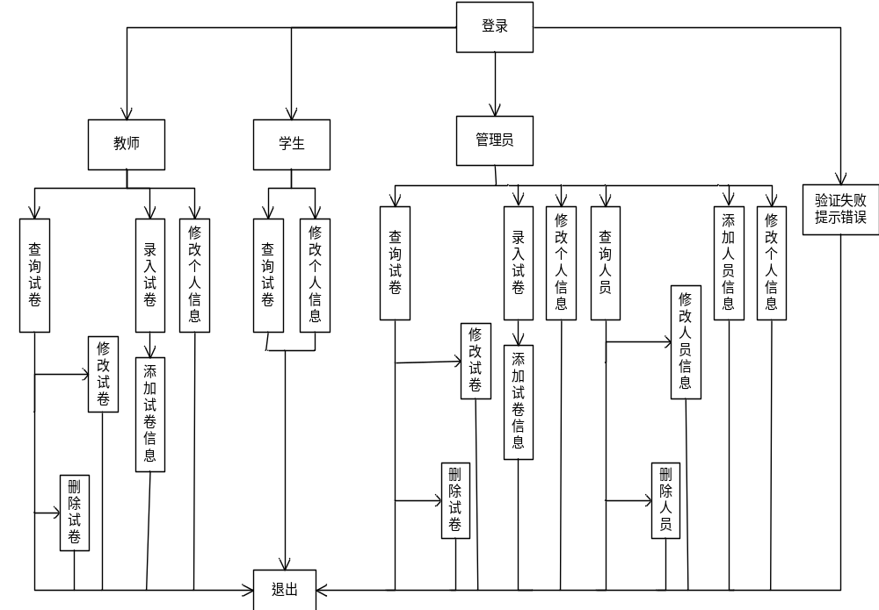

2.4结构
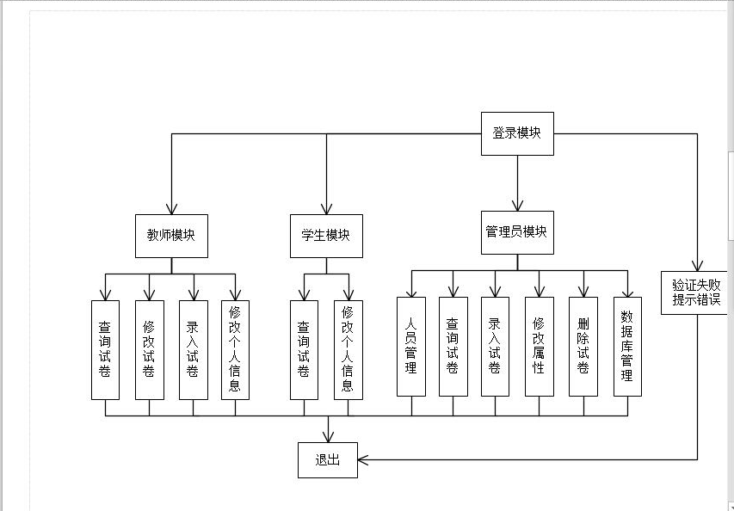
图2.4.1 系统子程序调用框图

表2.4.1 登录
方法名 | Login()
功能描述 | 用户登陆系统

表2.4.2 登录
方法名 | Logout()
功能描述 | 用户退出系统
表2.4.3 查询试卷
方法名 | SearchTest()
功能 | 查询符合条件的试卷并显示试卷名
表2.4.4 删除试卷
方法名 | DeleteTest()
功能描述 | 删除符合条件的试卷
表2.4.5 添加试卷
方法名 | AddTest()
功能 | 添加试卷信息到试卷信息表并添加上传试卷内容到数据库
表2.4.6 更改试卷
方法名 | ModifyTest()
功能 | 更改试卷的内容并保到数据库
表2.4.7 查询人员
方法名 | SearchPerson()
功能 | 查询符合条件的人员并显示人员信息
表2.4.8 删除人员
方法名 | DeletePerson()
功能描述 | 删除符合条件的人员
表2.4.9 添加人员
方法名 | AddPerson()
功能 | 添加人员信息到人员信息表
表2.4.10 更改人员信息
方法名 | ModifyPerson()
功能 | 更改人员信息的内容并保到数据库

2.5功能器求与程序的关系
 | Login | Logout | Delete  Test | Search  Test | Modify  Test | Add  Test | Add  Person | Delete  Person | Search  Person | Modify  Person
登录 | √
注销 |  | √
删除  试卷 | √ |  | √ | √
添加  试卷 | √ |  |  |  |  | √
查找  试卷 | √ |  |  | √
更改  试卷 | √ |  |  | √ | √
增加  人员 | √ |  |  |  |  |  | √
删除  人员 | √ |  |  |  |  |  |  | √ | √
查找  人员 | √ |  |  |  |  |  |  |  | √
更改  人员 | √ |  |  |  |  |  |  |  | √ | √

2.6人工处理过程
1.在系统中对教师和学生的删除和加入需要教务处老师手动删除和加入信息
2.试卷的录入需要手动添加上传文件
3.查找试卷和人员，删除人员功能需要手动输入条件信息
4.登录时输入用户名和密码

2.7尚未解决的问题
1.批量试卷的获取

3接口设计

3.1用户接口
登录：
教师的用户名为其工号，学生的用户名为其学号，密码由自己设定，点击登录按钮，若用户名错误会给出“不存在该用户”的提示，若密码错误，系统给出“密码错误”的提示。
查询试卷：
点击查询试卷按钮查询时，需要输入要搜索的试卷信息，若查询到则显示相应试卷，若为查到则提示“没有此试卷”。
删除试卷：
点击删除试卷按钮，输入删除试卷的信息，删除成功提示“删除成功”，未成功提示“删除失败”。
添加试卷：
点击添加试卷按钮，选择文件上传试卷，添加成功提示“上传成功”，失败提示“上传失败”
更改试卷：
点击更改试卷按钮，选择要更改的试卷，输入更改内容，点击确定按钮，成功提示“更改成功”，失败提示“更改失败”
查询人员：
点击查询人员按钮查询时，需要输入要搜索的人员信息，若查询到则显示相应人员信息，若为查到则提示“没有此人”。
删除人员：
点击删除人员按钮，输入删除人员的信息，删除成功提示“删除成功”，未成功提示“删除失败”
添加人员：
点击添加人员按钮，输入添加人员的信息，成功提示“添加成功”，未成功提示“添加失败”
更改人员：
点击更改人员按钮，输入更改人员的信息，成功提示“更改成功”，未成功提示“更改失败”

3.2外部接口
通过JDBC-ODBC桥接口与My SQL数据库连接

3.3内部接口
登录：Login()
注销：Logout()
查询试卷：SearchTest()
删除试卷：DeleteTest()
添加试卷：AddTest()
更改试卷：ModifyTest()
查询人员：SearchPerson()
删除人员：DeleteTest()
添加人员：AddPerson()
更改人员：ModifyPerson()

4运行设计

4.1运行模块组合
用户登录模块主要包括：学生登录、教师登录、管理员登录。
学生登录成功后包含的功能模块有：查询试卷功能、修改个人信息。
教师登录成功后包含的功能模块有：录入试卷功能、查询试卷功能、修改试卷属性功能。
管理员登录成功后包含功能模块有：查找试卷功能、删除试卷功能、上传试卷功能、下载试卷功能、修改学生及老师信息功能。
支持软件：myeclipse软件、DreamWeaver软件

4.2运行控制
运行控制方式：网页登录使用
操作步骤：在网页上打开官网、选择试卷管理，即可进入西北师范大学试卷管理系统，按照个人所需进行相应的操作即可。

4.3运行时间
响应时间：不超过1秒钟；
CPU更新处理时间：不超过2秒钟；
数据的转换和传送时间：不超过2秒钟。

5系统数据结构设计

5.1逻辑结构设计要点
1.关系模式：
学生（学生ID、学生密码、姓名、年龄、专业、电话、邮箱）
教师（教师ID、教师密码、年龄、课程、学院）
管理员（管理员ID、管理员密码）
试卷（试卷名、上传者、上传时间、试卷内容、所属学院、所属专业、所属科目、参考答案）
试卷查找（试卷名、上传者、上传时间、学院、专业、科目）
试卷删除（试卷名、上传者）
上传试卷（试卷名、上传者、上传时间、所属学院、所属专业、所属科目、试卷内容）
下载试卷（试卷名、上传者）

5.2物理结构设计要点
学生登陆：
表5.2.1 学生登录
学生ID | CHAR(16)
学生密码 | CHAR(16)
年龄 | CHAR(16)
专业 | CHAR(16)
电话 | CHAR(16)
邮箱 | CHAR(20)

教师登陆：
表5.2.2 教师登录
教师ID | CHAR(16)
教师密码 | CHAR(16)
年龄 | CHAR(16)
课程 | CHAR(16)
学院 | CHAR(16)

教务处教师登陆：
表5.2.3 教务处教师登录
教务处老师ID | CHAR(16)
教务处老师密码 | CHAR(16)

试卷信息操作：
表3.1.4 试卷信息操作
试卷名 | CHAR(16)
上传者 | CHAR(16)
上传时间 | CHAR(16)
所属学院 | CHAR(16)
所属专业 | CHAR(16)
所属科目 | CHAR(16)
参考答案 | CHAR(16)

试卷查找：
表3.1.5 试卷查找
上传者 | CHAR(16)
试卷名 | CHAR(16)
上传时间 | CHAR(16)
学院 | CHAR(16)
专业 | CHAR(16)
科目 | CHAR(16)

试卷删除：
表3.1.6 试卷删除
试卷名 | CHAR(16)
上传者 | CHAR(16)

上传试卷：
表3.1.7 上传试卷
试卷名 | CHAR(16)
上传者 | CHAR(16)
上传时间 | CHAR(16)
所属学院 | CHAR(16)
所属专业 | CHAR(16)
所属科目 | CHAR(16)
试卷内容 | CHAR(16)

下载试卷：
表3.1.8 下载试卷
试卷名 | CHAR(16)
上传者 | CHAR(16)

5.3数据结构与程序的关系
数据结构：
结构数组（学生表、教师表、管理员表、试卷表）
散列表（试卷查询表、试卷删除表、上传试卷表、下载试卷表）
访问形式：
结构数组：顺序访问
散列表：散列访问

6系统出错处理设计

6.1出错信息
登陆时用户名不正确提示“没有此用户”
登陆时密码不正确提示
年龄：必须在18-70之间，否则提示“年龄输入不正确”；
查询试卷：查询信息输错后提示“试卷未找到”；
删除试卷：删除试卷后用户将不能再进行第二次删除，否则提示“试卷不存在”
删除学生和教师：删除之前弹出提示框“确认删除？”待用户确认删除后再进行删除，避免用户失手导致删错用户.

6.2补救措施
我们所设计的西北师范大学试卷管理系统，涵盖了对西北师范大学试卷的基本信息管理、试卷查找、试卷上传以及试卷下载四个大的分类。所以，对于故障的处理要求，我们的安排如下：
我们最主要会出现的问题就是数据库信息的混乱以及操作方面出现的差错。
对操作失误来说，只有撤销操作就可以了，一般不会影响数据库内部信息，因为数据库本身带有信息的安全性与完整性。而若是内部信息出现问题之后，就需要整个技术人员进行排查，这无疑是一个十分巨大的工作量，所以在早起建立数据库时，就需要对技术人员有着较高的要求，进行故障排查时，从最大的整个信息系统排查，从简到细，层次分明，这样就很少出现问题。
如果用户在对数据库信息操作时出现操作未实现或卡机时，只需要退出系统再进入，重新连接，并多刷新几次就可以解决了。
还有偶尔会出现的环境问题，则需要配合自己所用的软件版本，电脑型号，来自己寻求合适的解决方法。
另外，我们会周期性的对数据进行更新，删除过期试卷，避免浪费不必要的空间和资源，采取数据的人工记录的降效技术，对于死机状况，采用让软件从头开始重新运行的方法。

6.3系统维护设计
1.定期对用户进行回访，收集系统所出现的bug，然后对系统进行版本更新。
2.各个模块尽量独立，提供接口，检查与维护通过单元测试

